STOWARZYSZENIE ODNOWA WSI STANISZCZE MAŁE
zaprasza na imprezę plenerową
Biegi przełajowe o Puchar STOCZKA 2019
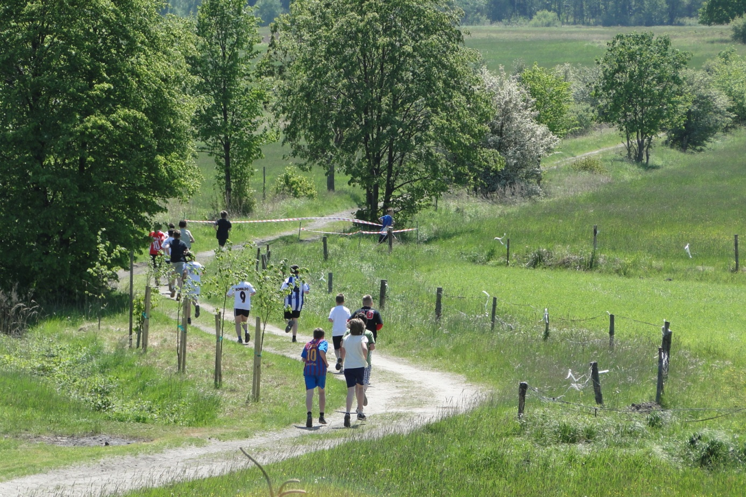
18 maja 2019r.

Wiejskie Centrum
Kulturalno-Rekreacyjne
w Staniszczach Małych

Rozpoczęcie godz. 14.00
W programie:
- Indywidualne biegi przełajowe, dzieci, młodzieży i dorosłych
- Bieg rodzinny (matka, ojciec, dziecko)
3. Marsz Nordic Walking

Szczegóły: www.staniszcze-male.pl Zapisy do dnia 12.05.2019r. kontakt: email:sowsm@o2.pl; tel.603855650

